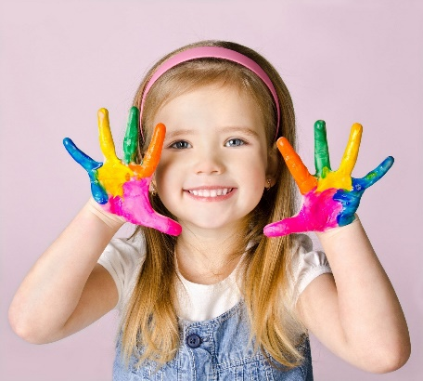
Motoryka mała
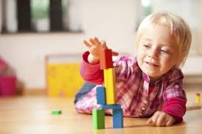
Motoryka mała to sprawność dłoni i paluszków dziecka. To ważny etap w prawidłowym rozwoju ruchowym dziecka. Pisanie, zapinanie guzików, lepienie pierogów, składanie kartki, wycinanie, wiązanie sznurowadeł to dla dorosłego prosta sprawa. Dladziecka zdobycie tych umiejętności musi poprzedzić wytrawała praca. Całe szczęście, że ta praca to głównie zabawa. Dzięki zwykłym dziecięcym aktywnościom można doprowadzić sprawność ruchową dłoni, czyli mototykę małej ręki, do perfekcji.
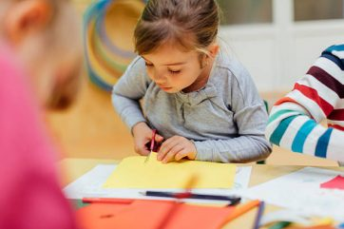
Motoryka mała to takie czynności, jak: rysowanie, malowanie, pisanie, ugniatanie czegoś w dłoni, czy rzeźbienie.
Z motoryką małą jest także związany rozwój mowy. Jeśli ruchy konieczne do mówienia nie są prawidłowo wykonywane, dziecko nie nauczy się dobrze mówić. Obydwa ośrodki, związane z prawidlową artykulacją i motoryką małą, są położone blisko siebie w naszym mózgu. Rozijająć umiejętności z zakresu motoryki małej także wpływamy na prawidłowy rozwój pracy narządów artykulacyjnych.

Dziecko w wieku lat 5 powinno zdobyć m.in. takie umiejętności z zakresu motoryki małej:
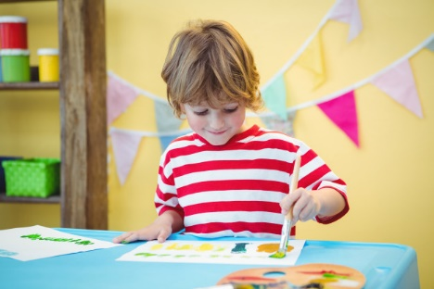
MOTORYKA MAŁA:
- trzyma ołówek prawidłowo
- używa kredek świecowych nie łamiąc ich
- używa nożyczek
- koloruje, nie przekraczając linii
- umie narysować kwadrat
- umie narysować dobre koło
- umie układać prostą układankę
- korzysta z kleju nie robiąc dużego bałaganu
- umie nawlec dwa koraliki na sznurek
- używa łyżki bez rozlewania
- pije wodę ze szklanki bez rozlewania
- wertuje kartki bez wyrywania

Zachęcamy do skorzystania z naszych propozycji zabaw umieszczonych na stonie PM 129.

